Git教程
网址 ： http://www.liaoxuefeng.com/

版本回退
git status 随时掌握工作区的状态
Git diff 可以查看修改内容。
Git log显示从最近到最远的提交日志 $ git log --pretty=oneline

HEAD 表示当前版本,上一个版本就是HEAD^ ，上上个HEAD^^第100个 HEAD~100

Git reflog 来记录你的每一次命令$ git reflog 查看命令历史，以确定要回到未来哪个版本

工作区和暂存区
工作区（Working Directory）:就是你在电脑里能看到的目录，

版本库（Repository）工作区有一个隐藏目录.git，这个不算工作区，而是Git的版本库。
Git的版本库里存了很多东西，其中最重要的就是称为stage（或者叫index）的暂存区，还有Git为我们自动创建的第一个分支master，以及指向master的一个指针叫HEAD。
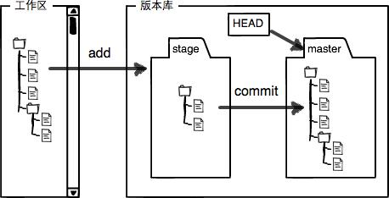
把文件往Git版本库里添加的时候，是分两步执行的：
第一步是用git add把文件添加进去，实际上就是把文件修改添加到暂存区；
第二步是用git commit提交更改，实际上就是把暂存区的所有内容提交到当前分支。
git add命令实际上就是把要提交的所有修改放到暂存区（Stage），然后，执行git commit就可以一次性把暂存区的所有修改提交到分支。一旦提交后，如果你又没有对工作区做任何修改，那么工作区就是“干净”的：

管理修改
Git diff HEAD--readme.txt 可以查看工作区和版本库里面最新版本的区别：

撤销修改
Git checkout --flie 可以丢弃工作区的修改

命令git checkout -- readme.txt意思就是，把readme.txt文件在工作区的修改全部撤销，这里有两种情况：
一种是readme.txt自修改后还没有被放到暂存区，现在，撤销修改就回到和版本库一模一样的状态；
一种是readme.txt已经添加到暂存区后，又作了修改，现在，撤销修改就回到添加到暂存区后的状态。
总之，就是让这个文件回到最近一次git commit或git add时的状态。
git checkout -- file命令中的--很重要，没有--，就变成了“切换到另一个分支”的命令，我们在后面的分支管理中会再次遇到git checkout命令。

用命令git reset HEAD file可以把暂存区的修改撤销掉（unstage），重新放回工作区：
git reset命令既可以回退版本，也可以把暂存区的修改回退到工作区。当我们用HEAD时，表示最新的版本。
又到了小结时间。
场景1：当你改乱了工作区某个文件的内容，想直接丢弃工作区的修改时，用命令git checkout -- file。
场景2：当你不但改乱了工作区某个文件的内容，还添加到了暂存区时，想丢弃修改，分两步，第一步用命令git reset HEAD file，就回到了场景1，第二步按场景1操作。
场景3：已经提交了不合适的修改到版本库时，想要撤销本次提交，参考版本回退一节，不过前提是没有推送到远程库。

删除文件
一是确实要从版本库中删除该文件，那就用命令git rm删掉，并且git commit：
$ git rm test.txt
$ git commit -m “提交修改”

另一种情况是删错了，因为版本库里还有呢，所以可以很轻松地把误删的文件恢复到最新版本：
$ git checkout -- test.txt
git checkout其实是用版本库里的版本替换工作区的版本，无论工作区是修改还是删除，都可以“一键还原”。

